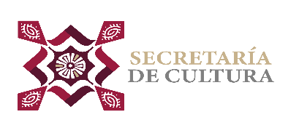
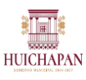

GRAFICA DE AVANCES DE ACTIVIDADES REALIZADAS
EN SECRETARIA DE CULTURA

TALLERES DE ARTES VISUALES
- BORDADOS DIFERENTES
- CARTONERÍA
- PINTURA EN BARRO
- PINTURA ACRÍLICA
- CERÁMICA
- PINTURA AL ÓLEO

PERIODO QUE SE INFORMA: 01 DE OCTUBRE AL 31DE DICIEMBRE DE 2025
ÁREA RESPONSABLE DE LA INFORMACIÓN: SECRETARÍA DE CULTURA

